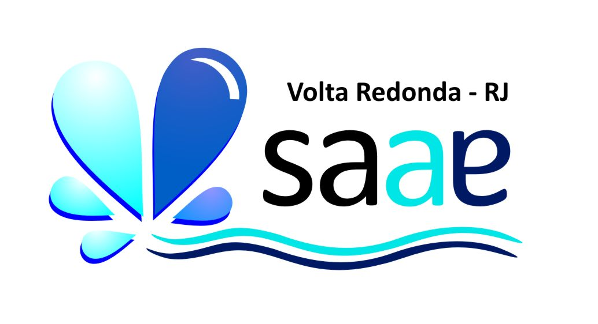

SERVIÇO AUTÔNOMO DE ÁGUA E ESGOTO DE VOLTA REDONDA
Av. Lucas Evangelista 643, Aterrado, Volta Redonda – CEP 27215-630
Tel.: (24) 3338-9065/ 3344-2978 – Fax: (24) 3344-2990
E-mail : cpl@saaevr.com.br
CNPJ: 32.504.706/0001-87 - Inscrição Estadual: Isento

COMISSÃO PERMANENTE DE LICITAÇÃO

FORMULÁRIO PARA CADASTRAMENTO – PESSOA JURÍDICA

1 - Nome Fantasia:_______________________________________________________________________________

Razão Social:_________________________________________________________________________________

Representante Legal: __________________________________________________________________________

2 - Endereço: ____________________________________________Bairro:__________________________________

Cidade:________________________________________Estado:______________CEP: _____________________

CNPJ:_________________________Insc. Estadual: ________________ Insc. Municipal:____________________

Telefone:_______________________Fax :________________________E-Mail:___________________________

Contato:_____________________________________________________________________________________

3 - Documentos Exigidos:
3.1-Capacidade Jurídica ( Registro de Firma Individual, Contrato ou Estatuto Social ).
3.2-Capacidade Técnica ( Registro ou Inscrição na Entidade Profissional Competente e Referências Comerciais ).
3.3-Idoneidade Financeira ( Demonstração Contábil do último exercício que comprove a Capacidade Financeira da Empresa, Certidão Negativa de Pedido de Falência, Concordata ou Execução Patrimonial ).
3.4-Regularidade Fiscal ( Prova de Inscrição no Cadastro Nacional de Pessoas Jurídicas (CNPJ), prova de quitação com a Fazenda Federal, Estadual e Municipal ).
3.5-Certidão Negativa de Débito ( CND – INSS ) e FGTS.

4 - Para Recebimento : Banco______________________ Nº. Conta ________________ Agência nº: _______________
ATENÇÃO: O SAAE/VR NÃO ACEITA COBRANÇA BANCÁRIA.
OPERAÇÕES BANCÁRIAS SÃO REALIZADAS ATRAVÉS DO BANCO BRADESCO.

MATERIAIS OU SERVIÇOS QUE COMERCIALIZA (conforme contrato social)
OBSERVAÇÕES:

- Este formulário deverá ser preenchido e assinado pelo responsável legal e anexado à documentação solicitada.
- Incluir Catálogos e Cartões Comerciais.
- O certificado de Registro Cadastral, somente será emitido 03 (três) dias, após apresentação de toda documentação.

IMPORTANTE: TODOS OS DOCUMENTOS DEVERÃO SER APRESENTADOS EM CÓPIA AUTENTICADA OU ACOMPANHADOS DO ORIGINAL PARA CONFERÊNCIA.

________ de ________________de __________.

(Assinatura do Responsável ou Procurador)

